个人简历
姓 名 | 朱春来 | 性 别 | 男 | 出生日期 | 1989年1月 | 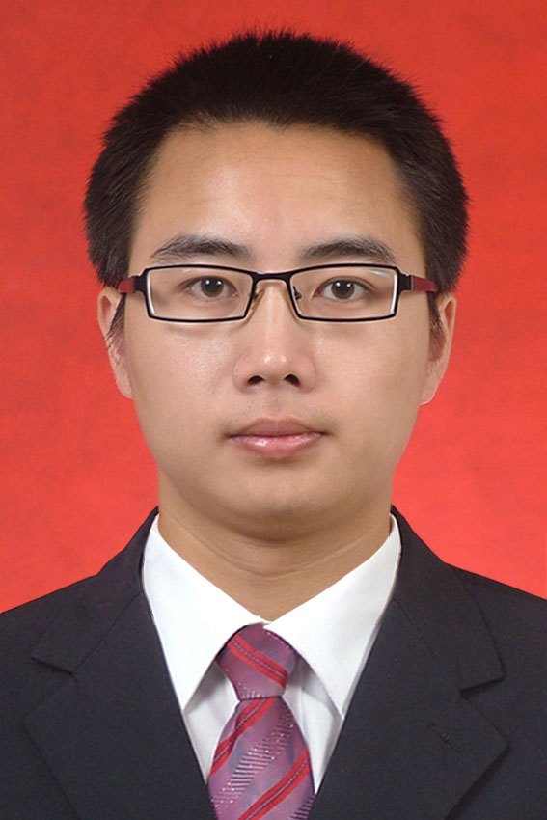
专 业 | 计算机学院 | 健康状况 | 健康 | 生 源 地 | 江西
毕 业 院 校 | 西安电子科技大学
教 育 经 历 | ﹡西安电子科技大学 计算机学院07级本科生，将于2011年毕业
专 业 情 况 | 英语 ：  ﹡通过大学英语四级考试（CET四级 452分）  计算机：  ﹡通过软件设计师资格考试；  ﹡熟悉C、C++、Python、SQL、Java等；  ﹡熟悉VC、Eclipse、GCC、Python、Premiere、3DMAX等；  ﹡熟练使用Linux操作系统；  ﹡了解教育心理学等教育学科在计算机中的应用；
学 生 工 作  社 会 实 践 | ﹡参加“大学生文科计算机设计大赛”；  ﹡担任“爱智文化协会”和班级宣传委员，负责宣传工作；  ﹡成功组织协会主办的“爱心100农家书屋建设工程”活动；  ﹡参加“My1234素质拓展培训”；
所 获 荣 誉 | ﹡2007年，在“爱智文化协会”担任宣传委员期间，积极组织“爱心100农家书屋工程”建设活动中，获得“陕西省社会公益事业爱心使者”荣誉称号。
自 我 评 价 | ﹡我精力充沛，喜欢运动，尤其是打篮球；性格开朗，勤奋刻苦，待人和善，与人相处融洽，曾在协会和班级担任宣传委员，富有同理心；  ﹡喜欢专研，热爱编程，基础扎实，自学并掌握了Linux系统操作和Python语言，能熟练使用C/C++、JAVA等进行编程；  ﹡喜欢《黑客帝国》这类科幻电影；喜欢古典文学《红楼梦》、《菜根潭》等。
兴 趣 爱 好 | ﹡篮球、爬山、编程、阅读、电影
联 系 方 式 | ﹡电 话：029—81892400（宿舍）  ﹡手 机：15877487019  ﹡邮 件：pythonisland@gmail.com  ﹡地 址：陕西省西安市西安电子科技大学长安校区0558信箱  ﹡邮 编：710126
Résumé
Basic Information
Name: ZHU ChunLai | Date of Birth: 19th January, 1989
Mobile: 15877487019 | Email: pythonisland@gmail.com
Address: Room II-609, Building No.7, XiDian University, XiFeng Road, Xi’An, ShaanXi, China
Zip code: 710126

Education
09/2007-07/2011 Bachelor of Education, School of Computer Science
Xidian University
Scholarships  and Honor | 2007 first half academic year | Shaanxi social commonweal love angel

Computer Skills：
﹡ in 2010, by Software Designers qualification examination with C, C + +, Java, Python, SQL
﹡ familiar Eclipse, GCC, VC, Python, main Premiere, etc
﹡ can skillfully USES Linux Operating System, self embedded
﹡ are preparing The Network Engineer (e) Network

Certifications
＊ CET4 (Collage English Test, 452 out of 710)
＊ Software designers
Experiences

04/2008-07/2010 | As members of society and the class, the promotion propaganda work.

Self evaluation

- Mature, honest and independent.
- Solidarity and cooperation, to be steady and high sense of responsibility.
- Capable of thinking both actively and creatively.
- Have a sense of humor.
- Empathy, and people whomi
- Have positive work attitude and be willing to learn new knowledge, quickly adapt to the new environment

项目经验：
这些项目是我在学习过程中做的一些小实践，记录着我不断成长的过程。

项目一、基于Linux GUI的视频播放器实现UPlayer
这个项目其实是我的毕业设计题目，主要实现过程是利用QT图形库的Python语言版本PyQt来实现GUI，然后利用视频播放器MPlayer的管道模式、后台模式等特性进行视频画面的嵌入、控制。对于MPlayer画面的嵌入，通过wid参数来指定播放窗口的id，在Linux中xwininfo命令可以获得窗口的id，而PyQT中的所有对象都有winId方法获得id。对MPlayer的控制主要是slave模式命令，通过FIFO管道文件传递命令，如echo “pause\n”命令Mplayer暂停或播放。

项目二、基于异或运算的加密解密程序CRYPT
这个项目使用C语言最初在Linux中实现，之后移植到Windows系统，并通过Python的Tkinter图形库模块实现GUI。Crypt的思路是通过程序参数分析提供输入文件、输出文件、密码、更新密码、帮助等，之后读入输入文件和默认密钥进行异或，并将结果存放到输出文件。GUI的设计比较简单，就是把输入参数提供输入框，使用起来在效率上和方便上都没有CLI好。Crypt的缺点是加密算法太过简单，另外对于路径名过长出现错误情况没有得到很好的解决。

项目三、基于Python的字典查询程序mydict

有一本书叫《黑客字典》，我受其启发，准备自己写一个“简单就好，能用就行”的字典存储、查询程序mydict。Mydict利用python语言的字典类型和正则表达式模块re开发。其中，dict类型用于存放单词数据，re模块用于模式匹配查找。通过这个程序，可以把各个单词解释为自己特点的意思，在需要查找单词的时候，可以通过单词的模式或词义的模式匹配查找。Mydict的主要缺点是词库要自己生成，其实有开发的词库网站www.dict.org，只要下载词库进行一定的处理就可以得到词库，但那就不是只属于自己的字典了。

项目四、基于Python的编码转换程序myutf

在Ubuntu的使用过程中，发现从同学处拷贝的中文文件会有乱码情况发生，主要是中文的多字节编码体系过多，在《可爱的Python》一书的启示下，我准备开发一个类似“六脉神剑”的程序myutf，之所以说“六脉神剑”，是因为myutf时而工作，时而无法自动嗅探出文件的编码体系。Myutf主要是利用模块chardet来自动嗅探编码体系，之后将其编码为unicode，支持文件名、目录名、文件内容、目录递归转换等功能。

